الجمهورية الجزائرية الديموقراطية
دورة ماي 2024 متوسطة : زايدي صادق – معاتقة-
المدة 1سا 30د ﴿ الاختبار التجريبي في مادة العلوم الفيزيائية والتكنولوجيا ﴾ السنة4 توسط

التمرين 1 : (6ن(
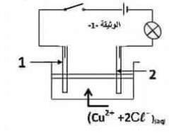
- تمثل الوثيقة 1 التحليل الكهربائي البسيط لمحلول شاردي
حيث المسريان مصنوعان من الغرافيت
- هل يتوهج المصباح عند غلق القاطعة؟
- سم المحلول وأكتب صيغته الإحصائية
- سم المسريين 1و2 في الوثيقة 1 ثم أكتب المعادلة الكيميائية عند كل مسرى.
- أكتب المعادلة الاجمالية لهذا التحليل الكهربائي.
- أكمل المعادلات الكيميائية التالية مع موازنتها :
……............+ ( Cu²⁺ + SO₄²⁻) _{aq} …………..+( Fe²⁺ + SO₄²⁻)_{aq}
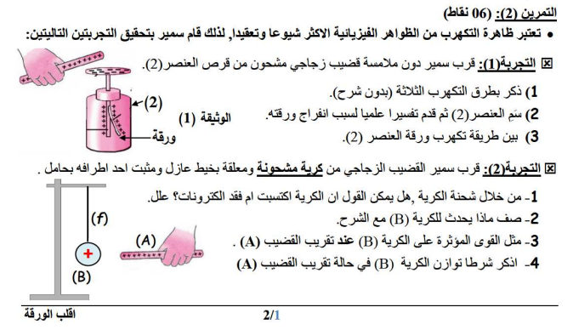
Zn + ………(H⁺ + Cl⁻ )_{aq} H₂ + ……………..
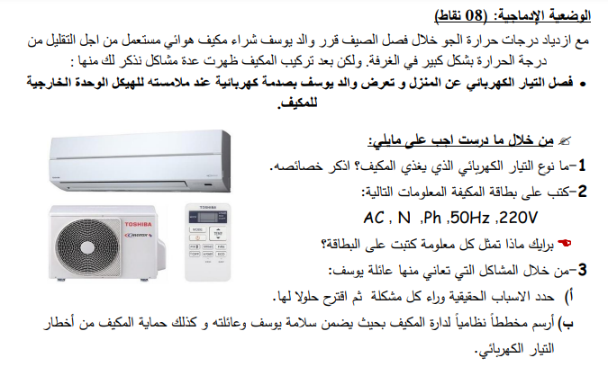

لا تتسرع في الإجابة بالتوفيق

